Universitatea de Stat din Moldova

Facultatea de Matematică și Informatică

Departamentul Informatică

**Lucrul Individual**

Realizat de : Șpatacovschi Oleg IA2001

Verificat de : Bodrug Svetlana, lector universitar

Chișinău 2022

**Symfony** este un cadru PHP open source conceput pentru aplicații web. În acest articol, vom discuta despre cum a apărut Symfony, componentele importante, arhitectura, fluxul de lucru, pașii de bază de instalare și multe altele.

Symfony s-a impus ca fundament pentru serviciile web. Conține biblioteci și componente PHP reutilizabile. Proiecte precum Laravel și Drupal folosesc componente Symfony în aplicațiile lor.

Symfony a fost conceput pentru a reduce timpul necesar pentru construirea și întreținerea aplicațiilor web și pentru a evita sarcinile repetitive. A fost puternic influențată de mediul de primăvară.

Scopul principal al Symfony este optimizarea aplicațiilor web.

**Beneficiile Symfony:**

**Dezvoltare rapidă:** Deoarece Symfony este un framework component, acesta poate fi instalat și utilizat cu ușurință. Acest lucru face dezvoltarea mai rapidă și mai eficientă și îi ajută pe dezvoltatori să creeze aplicații rapid.

**Flexibilitate**: Cu funcții precum injectarea dependenței (DI) și distribuirea evenimentelor, Symfony facilitează dezvoltatorilor să construiască chiar și aplicații complexe cu cel mai înalt nivel de configurare, oferind în același timp flexibilitate de cod.

**Extensibilitate:** Deoarece totul este un pachet și adaugă funcționalitate unică, dezvoltatorii pot refolosi pachetele sau le pot adăuga în cadru. Nu este nevoie să schimbați cadrul; doar trusa poate fi personalizată în funcție de cerințele unui anumit proiect.

**Stabilitate:** După primele blocări, noile versiuni de Symfony au fost destul de stabile și rezistente. De asemenea, sunt compatibile cu API-urile publice.

**Ușurință de dezvoltare**: dezvoltatorii nu trebuie să-și facă griji cu privire la caracteristicile minore și să se concentreze pe logica lor de afaceri, în timp ce cadrul se ocupă de caracteristicile de bază. Symfony funcționează atât cu proiecte mici, cât și cu proiecte mari, datorită arhitecturii sale bazate pe componente și pachete. Barele de instrumente de depanare web vă ajută să remediați problemele la începutul dezvoltării, cu rezultate de înaltă calitate.

Interfața grafică a aplicației create



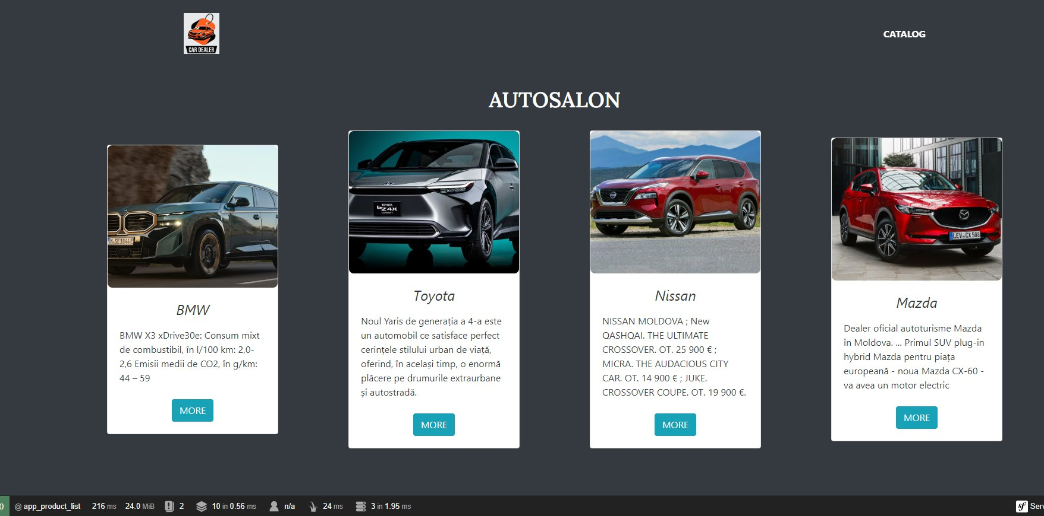

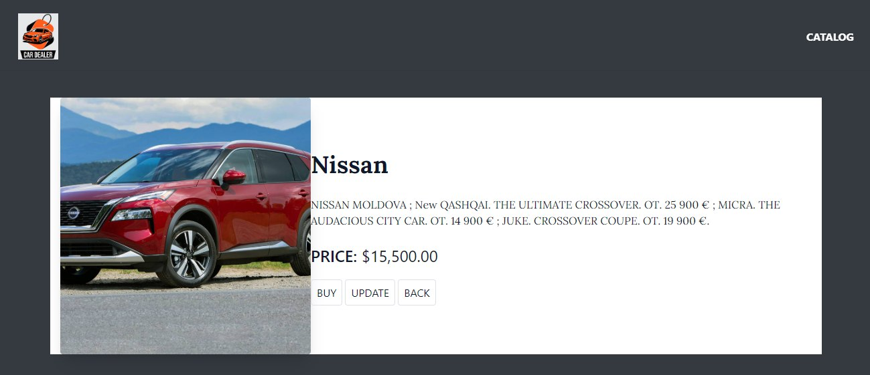

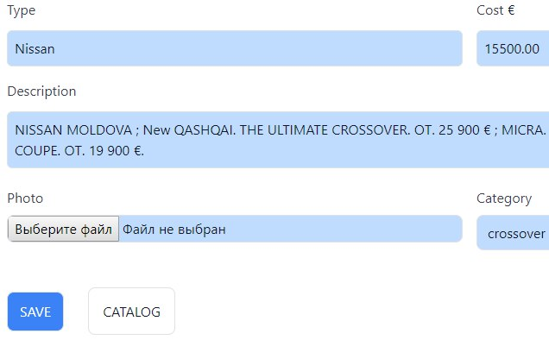

Aplicația reprezintă un catalog al mașinilor care oferă și posibilitatea de adăugare a noi mașini în catalog.

Headerul aplicației:

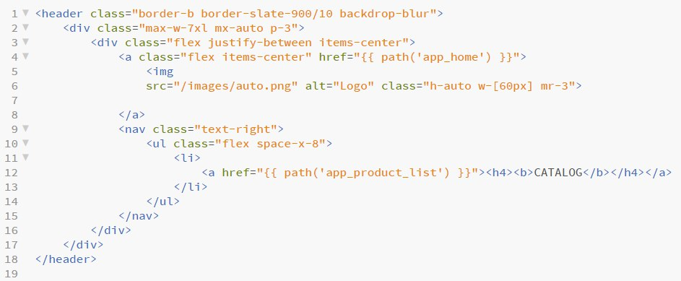

Fișierul index

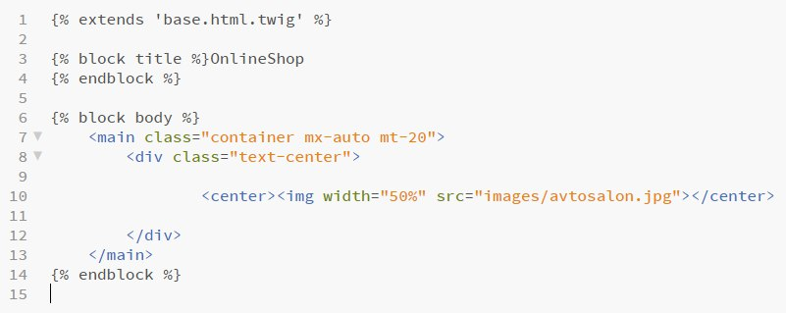

ProductControler

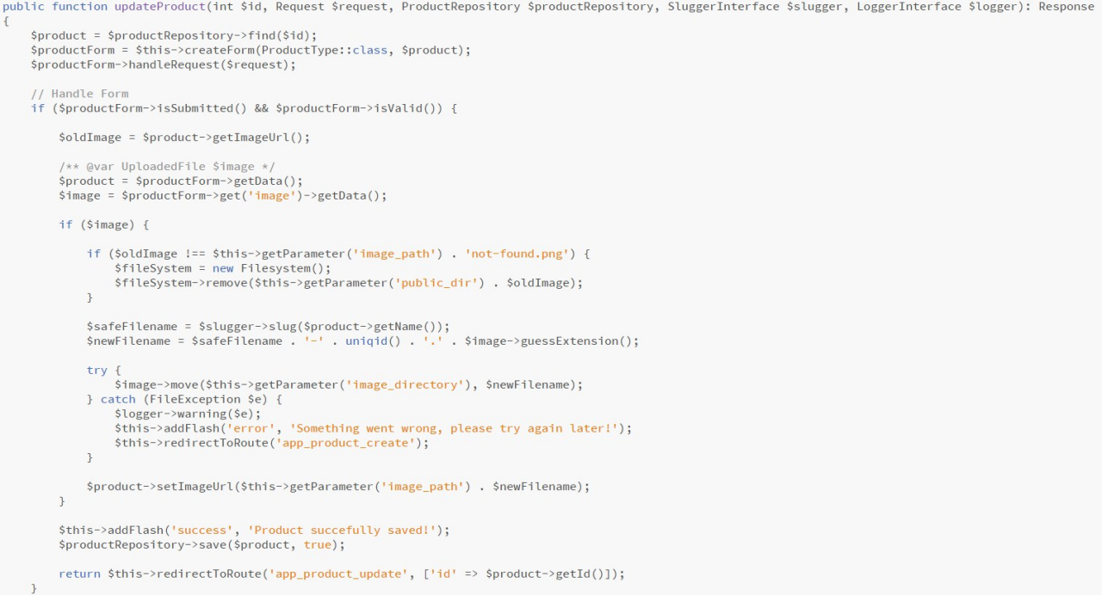

Single

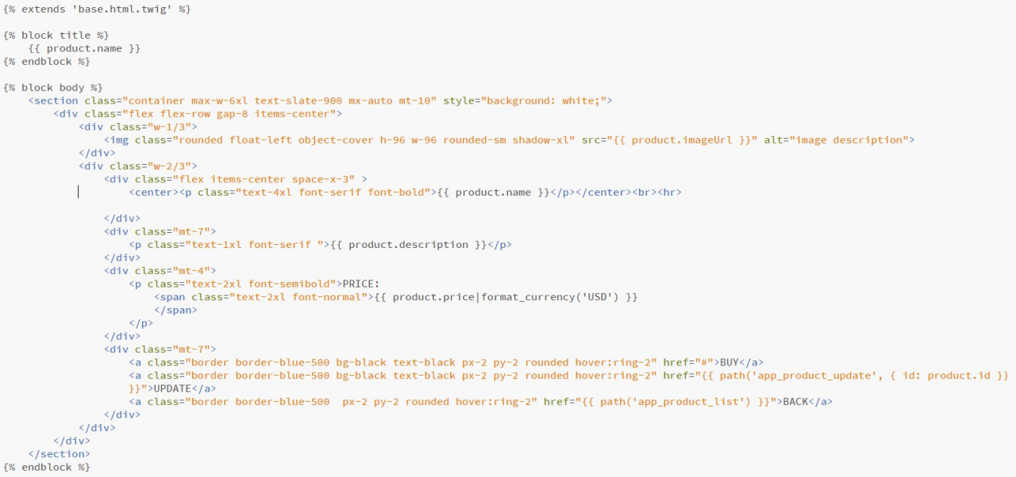

Env bd



Product entity

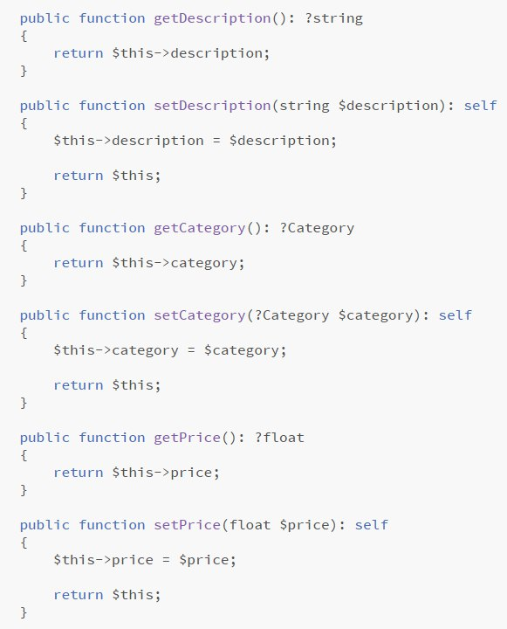

Form

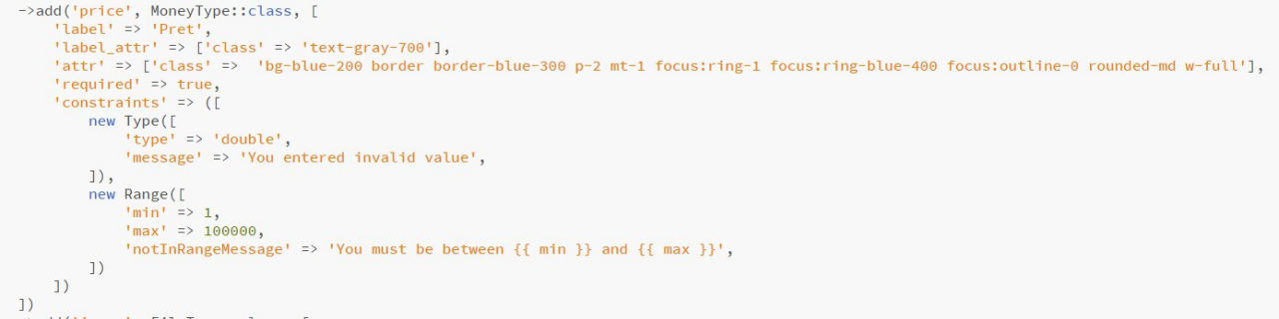

Framewor-ul Symfony se transformă într-o platformă PHP viabilă pentru a construi aplicații bogate în performanță, în funcție de cerințele companiilor sau organizațiilor. Este o tehnologie pe care multe companii proeminente și de succes au adoptat-o pentru a construi proiecte de diferite tipuri. Vă poate ajuta să proiectați un site web foarte receptiv pentru afacerea dvs. Această platformă extrem de flexibilă vă va permite să creați soluții perfect adaptate nevoilor și cerințelor companiei dumneavoastră. Nu puteți greși niciodată alegând Symfony ca fundație pentru următorul proiect de dezvoltare.